INDICAÇÃO N.º ____/2025

Na forma que determina o Regimento Interno desta Casa Legislativa, o Vereador que a esta subscreve SOLICITA que a Mesa envie expediente a Excelentíssima Senhora Prefeita Municipal, a fim de que Exma. Possa interceder junto a Secretaria Municipal de Serviço Público, Solicitando melhorias na iluminação pública, em toda extensão da Rua Silas Pereira da Motta, Bairro Parque Santana. 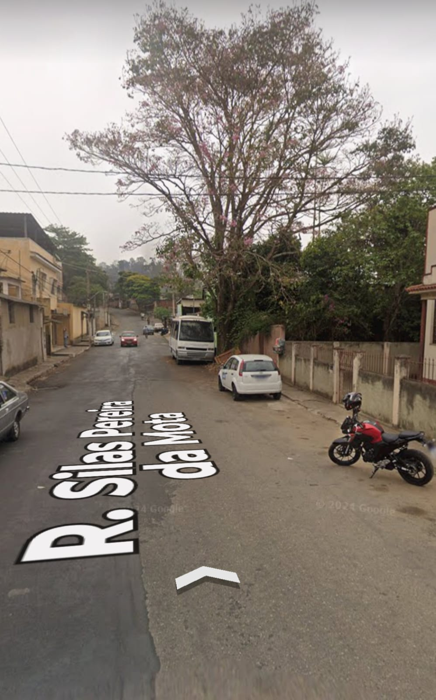
Barão do Rio Bonito, 10 de Junho de 2025.
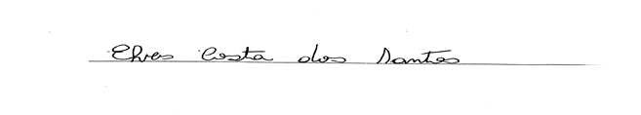
Vereador-autor

